Brother Creative Center har det hele – lige fra visitkort til festartikler

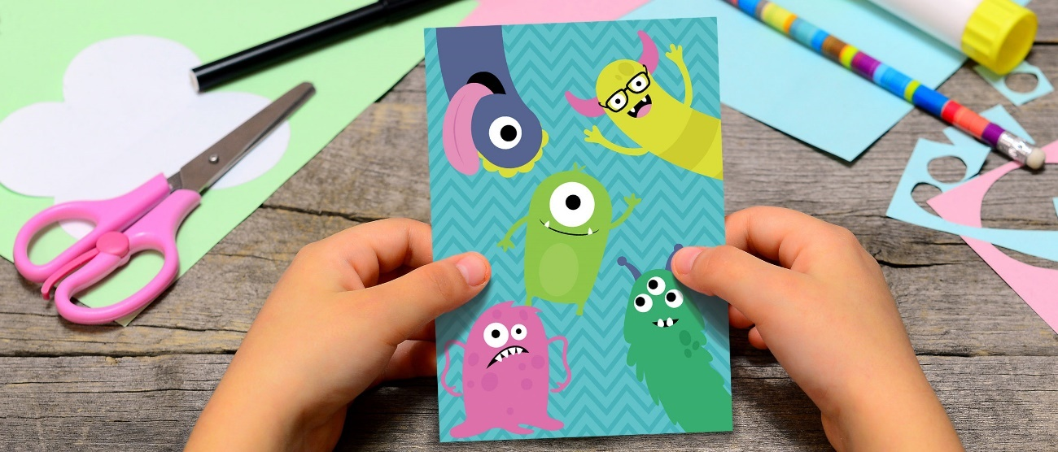

Brothers nye, opdaterede webside, Creative Center, stiller en gratis gør-det-selv løsning til rådighed, hvor man hurtigt og let kan hente og printe forskelligt materiale til arbejde eller fest, eksempelvis brevpapir, lykønskningskort og festartikler: https://www.creativecenter.brother

Brother Creative Center byder på en bred vifte af skabeloner, som er klar til print eller som kan tilpasses dine ønsker og behov. Alle skabeloner er gratis og kan bruges af virksomheder til fremstilling af marketingmaterialer eller af private, der har brug for et fødselsdagskort eller sjov og kreativ pynt til festen.

Til forretningsbrug findes der skabeloner til brochurer, visitkort, plakater, nyhedsbreve og meget mere. Den brugervenlige web-baserede software gør det nemt for brugerne at tilføje deres egne tekster, billeder og fotografier, så de kan skabe professionelt udseende materiale. Der spildes ingen tid på at bestille og vente på at materialet bliver leveret, da man straks kan printe det hele på sin egen printer.

Hjemmesiden tilbyder redigerbare skabeloner samt standard-kort, kalendere, papirpynt og festartikler til hjemmebrug, blot for at nævne nogle få eksempler. Ud over de traditionelle kort til fødselsdag, bryllup og barnedåb er der også kort og pynt, der knytter sig til årets andre begivenheder og højtider såsom jul, Valentines Day, påske, mors dag og fars dag.

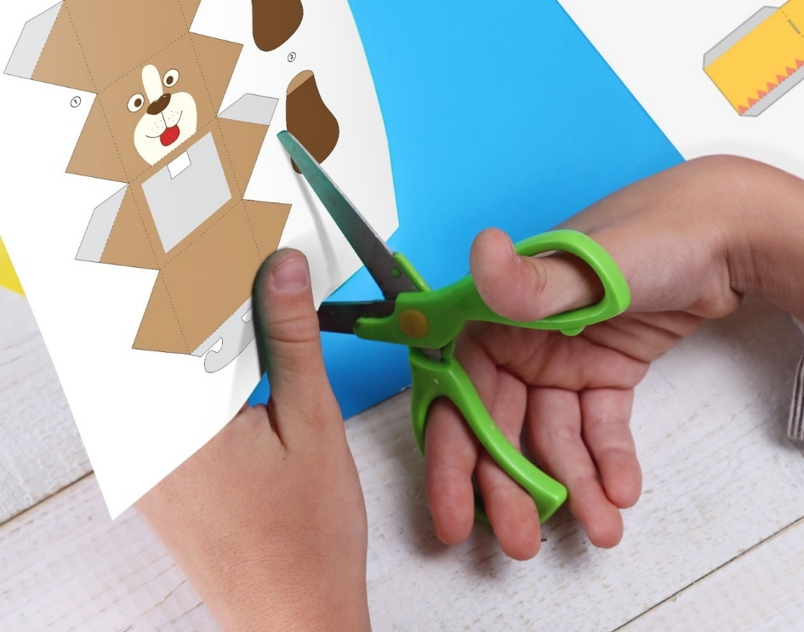

Hjemmesiden blev oprindeligt lanceret i 2007 og er blevet populær verden over. Det nye Brother Creative Center har kombineret siderne fra lande over hele verden til én global side med 10 sprogmuligheder og med helt ny struktur, design og brugerinterface, som afspejler Brothers “At your side” motto.

